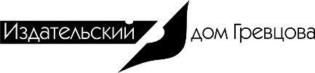

Онлайн-мероприятие
«Подводим итоги 2023: практика применения изменений
в законодательстве по ценообразованию в строительстве»

23 ноября 2023 г. | 11:00–13:00
ЗАЯВКА НА УЧАСТИЕ
Пожалуйста, разборчиво заполните все графы в заявке.
Полное название организации
(для договора):
УНП:
Вид деятельности:
E-mail:

Участник (Ф. И. О. полностью) | Должность | Телефон

Своевременную  оплату гарантируем  «____»_________________ 2023 г. | Руководитель ____________________/  / ______________________________  (должность)  М.П.
Звоните и заказывайте счет-фактуру!  Места бронируются на основании  присланных заполненных заявок. |  | (+375 17) 369-21-16  seminar@idg.by
ООО «Издательский дом Гревцова». УНП 191260683.

